EIXO 4 – vida cotidiana e patrimônio

Musealidade no patrimônio edificado: Contribuições para o reconhecimento e preservação do patrimônio da imigração polonesa

WARPECHOWSKI, CAMILA

Universidade Federal do Rio Grande do Sul. Programa de Pós-Graduação Museologia e Patrimônio

Av. Ramiro Barcelos, 2705

cwarpe@gmail.com

RESUMO

O presente artigo busca verificar de que forma os conceitos aplicados no campo do conhecimento da museologia podem contribuir para a preservação do patrimônio cultural. No caso do patrimônio edificado, especificamente se tratando da arquitetura vernacular, a análise da evolução do conceito de patrimônio, refletido também nas cartas patrimoniais, e dos conceitos de musealidade e musealização buscam ampliar as estratégias de preservação de um bem cultural. A partir de uma edificação construída com uma das técnicas construtivas características da imigração polonesa localizada em uma região de concentração desse grupo de imigrantes, se discute acerca da expansão dos conceitos da museologia e patrimônio. O conceito de musealidade aplicado ao patrimônio edificado possibilita potencializar o reconhecimento deste bem como documento, a fim de se verificar a possibilidade de se transformar em patrimônio local.

**Palavras-chave:** Arquitetura vernacular, Imigração Polonesa, Musealização, Musealidade, Patrimônio cultural.

# INTRODUÇÃO

Apesar da Museologia parecer estar intimamente vinculada à gestão de museus, o estudo desse campo do conhecimento esclarece que sua área de estudos é muito mais ampla e abrangente. A Museologia vincula-se ao patrimônio através do objetivo de conservar uma herança, legar para o futuro e transmiti-la às futuras gerações.

A Museologia e Patrimônio tiveram seus significados ampliados ao longo do tempo, possibilitando uma reflexão acerca dos seus conceitos e possibilidade de estratégias de interpretação e preservação do patrimônio cultural. Em decorrência da própria evolução do seu campo de estudo, a museologia preocupa-se de forma cada vez mais ampla com a herança cultural, evidenciado pelo surgimento da Nova Museologia, onde os museus são delineados com a participação da comunidade e não somente para sua fruição, invertendo uma hierarquia já consolidada da instituição para com o público (CERÁVOLO, 2004).

A atualização do conceito de patrimônio abrange como testemunho documental de uma sociedade não somente obras de arte e monumentos, mas também bens não eruditos, como o caso da arquitetura vernacular, nos seus exemplares que misturam diversos materiais e contribuições construtivas. Arquitetura vernacular é feita pelo povo, pela sociedade, “[...] com seu limitado repertório de conhecimentos num meio ambiente definido, que fornece determinados materiais ou recursos em condições climáticas bem características” (LEMOS, 1989, p.15).

A imigração polonesa no Rio Grande do Sul iniciou no ano de 1875 conforme os primeiros registros que evidenciam a presença de poloneses no estado. Gardolinski (1958) menciona ainda a vinda isolada de poloneses ao estado nos anos de 1839 e 1850, sendo necessário considerar os inúmeros fatores que dificultaram o registro populacional destes imigrantes no Brasil. A Polônia era a segunda maior potência na Europa no século XVI, porém no final do século XVIII, as recorrentes partilhas do seu território acabaram por resolver os conflitos de interesses de poder dos países adjacentes, restando o país dividido e sem soberania sob seu território (WEBER; WENCZENOVICZ, 2012).

No período da *gorączka brazylijnska[1]*, conhecido pela “febre brasileira” devido à emigração desenfreada de poloneses para o Brasil, a Polônia não era reconhecida como estado autônomo devido aos conflitos entre Rússia, Prússia e Áustria. Isto fez com que os poloneses que emigraram utilizassem passaportes de outras nações, camuflando a sua presença nos países de destino. Somente após o fim da Primeira Guerra Mundial, quando o país retomou sua independência, passou a ocorrer a oficialização das emigrações polonesas, fato que tornou possível a partir de então a contabilização de novos imigrantes, sendo suspensas as emigrações no período da Segunda Guerra Mundial (POLANCZYK, 2010).

No estado do Rio Grande do Sul, a Colônia Guarany, localizada na porção noroeste do estado, integrante da região missioneira, chegou a ser um dos mais desenvolvidos grupos de concentração de imigrantes poloneses em termos industriais e econômicos, estando na segunda posição após a capital Porto Alegre (GARDOLINSKI, 1958). Atualmente caracterizada pela presença de descendentes de poloneses, a cidade de Guarani das Missões[2], localizada em parte do território da antiga Colônia Guarany, apresenta a influência dessa imigração através de diversos hábitos e costumes trazidos pelos imigrantes, utilização da língua polonesa, gastronomia típica e danças folclóricas. Quanto a arquitetura ainda presente nesse território, é importante identificar os remanescentes dessa herança deixada pelos primeiros imigrantes, e que ainda não possuem reconhecimento por parte da comunidade e poder público. Marmilicz (1996) ainda destaca um período em que houve o estímulo de novas construções em “estilo polonês” incentivadas com a isenção de Imposto sobre a Propriedade Predial e Territorial Urbana (IPTU), ocasionando confusão entre os elementos autênticos.

A abordagem interdisciplinar da museologia permite a interlocução com a preservação do patrimônio cultural de forma a auxiliar a identificação, valoração, registro e intervenção de bens culturais. Os conceitos ampliados desse campo de estudo possibilitam a pesquisa sobre a trajetória dos conceitos, das estratégias e das metodologias de preservação e conservação do patrimônio cultural, bem como a salvaguarda, pesquisa, comunicação e apropriação desses bens por parte da comunidade.

# CONCEITOS EM EXPANSÃO

A ideia de patrimônio inicialmente tratado como herança e posse, passa a ser identificado como um bem cultural de uma sociedade no final do século XVIII. O termo significa:

[...] herança paterna, bens de família... bem ou conjunto de bens culturais ou naturais, de valor reconhecido para determinada localidade, região, país ou para a humanidade, e que, ao se tornarem protegidos, devem ser preservados para o usufruto de todos os cidadãos (FERREIRA, 1999, p.1515).

O termo patrimônio histórico refere-se a bens móveis, imóveis ou naturais, que tenham valor notável para a sociedade. Esses bens, que podem ser materiais ou imateriais, possuem um valor histórico, artístico, arquitetônico, cultural, religioso, ambiental ou afetivo, e fazem referência à identidade e memória de um determinado grupo social. Como um conceito geral pode-se considerar que:

A expressão designa um bem destinado ao usufruto de uma comunidade que se ampliou a dimensões planetárias, constituído pela acumulação contínua de uma diversidade de objetos que se congregam por seu passado comum: obras e obras-primas das belas-artes e das artes aplicadas, trabalhos e produtos de todos os saberes e *savoir-faire* dos seres humanos. (CHOAY, 2006, p.11)

Esse conceito se torna mais forte a partir do século XIX, relacionados com o pensamento moderno a partir das revoluções industrial e francesa, originando-se dos termos monumento e monumento histórico. Monumento, inicialmente considerado como “aquilo que traz à lembrança alguma coisa” (ibid:18), sendo concebido com a intenção de rememoração, e o monumento histórico vem a ser um bem destacado dos demais em razão de seu valor para a história e/ou seu valor estético (id, 2011, p.13-14).

O direito de memória é entendido como identidade nacional e então inicia-se um processo de institucionalização da proteção do patrimônio cultural, surgindo incialmente na França e se tornando assunto internacional no final da Primeira Guerra Mundial como forma de recuperação do patrimônio então destruído. No Brasil, em 1936 foi criado o Serviço do Patrimônio Histórico e Artístico Nacional (Sphan), atual Instituto do Patrimônio Histórico e Artístico Nacional (Iphan) a partir da preocupação iniciada na década de 20 na busca pela identidade nacional. Por decorrência da Segunda Guerra Mundial as discussões acabaram sendo descontinuadas, sendo retomadas em 1945 com a fundação da Organização das Nações Unidas para a Educação, a Ciência e a Cultura (Unesco) e a partir daí ocorrendo a expansão dos conceitos.

A locução que trata de forma mais abrangente e mais utilizada é patrimônio cultural, que baseado na divisão em três categorias defendidas por Huges de Varine-Boham, que englobam o patrimônio natural e do meio ambiente; o patrimônio do conhecimento de técnicas e do saber-fazer; e o patrimônio de bens culturais, que abrange objetos, artefatos e edificações (apud LEMOS, 1981).

A partir da expansão dos conceitos, o patrimônio cultural deixa de ser entendido apenas como monumentos excepcionais para abranger também conjuntos integrantes de centros históricos, paisagens e sítios, e a cultura popular e tradicional. Segundo Castriota (2009), a ampliação da abrangência do campo do patrimônio ocorreu como forma de reação à globalização de padrões e como forma também de valorizar as diferenças regionais e tradições de cada comunidade.

Percebemos a evolução desse conceito nas cartas patrimoniais, documentos que orientam e uniformizam as práticas de proteção aos bens culturais e que testemunham o conceito e abrangência do patrimônio cultural. Essa ampliação do conceito pode ser verificada principalmente a partir da Carta Internacional sobre Conservação de Monumentos e Sítios, a Carta de Veneza de 1964, que trata da conservação e restauração do patrimônio cultural; a Recomendação de Paris de 1962 que amplia os conceitos de patrimônio englobando também paisagens e sítios; a Recomendação de Paris de 1989 que abrange também a salvaguarda da cultura tradicional e popular; enquanto a Carta de Washington de 1987 inclui no patrimônio a ser protegido, a conservação das cidades históricas e áreas urbanas históricas.

Acerca da relação entre patrimônio e museologia, é necessário buscar alguns conceitos a fim de esclarecer as suas relações. A museologia enquanto campo de estudo interdisciplinar busca através de seus conceitos, estabelecer ao longo do tempo sua base teórica de atuação. A partir da década de 1980 os debates em torno da função social dos museus se ampliam com o movimento da Nova Museologia objetivando uma museologia de ação (ALVES; SCHEINER, 2012).

Cerávolo (2004) destaca que as discussões chegaram a uma Museologia-patrimônio, expandindo os conceitos para fora das paredes dos museus. Muito além da organização da instituição museal, cabe à museologia transmitir os valores impregnados nos objetos de forma a acionar a emoção que estes objetos transmitem (ibid). Dessa forma destaca-se a importância, além da salvaguarda e pesquisa dos bens culturais, da apropriação e valorização desses bens pelas comunidades nas quais estão inseridos.

A expansão dos conceitos leva ao questionamento também do formato de museu, originariamente pensado como uma instituição permanente e com funções predeterminadas. Com a participação da comunidade no ambiente museológico, os museus de território e museus comunitários ganham força, aproximando cada vez mais as instituições do público. (ALVES; SCHEINER, 2012)

Existem vários modelos e formatos de museus, o que dificulta a existência de uma definição única para todos eles. As funções e atividades comuns aos museus, indicadas por Desvallées (apud ibid) de forma a definir o seu conceito, identificam: a preservação, exploração e identificação dos suportes de conhecimento; a pesquisa, estudo e documentação; a preservação; a comunicação; a educação como facilitador da sua área de conhecimento; e o caráter não lucrativo, de forma que não se transforme em local de lazer com fins comerciais.

Na definição de museus pelo Conselho Internacional de Museus (Icom) em 2001, foi iniciada a articulação com o conceito de patrimônio (ALVES; SCHEINER, 2012). A definição de museu, conforme o estatuto do Icom de 2007, é

[...] uma instituição permanente, sem fins lucrativos, a serviço da sociedade e do seu desenvolvimento, aberta ao público, que adquire, conserva, estuda, expõe e transmite o patrimônio material e imaterial da humanidade e do seu meio, com fins de estudo, educação e deleite. (apud DESVALLÉES; MAIRESSE, 2013, p.64)

O museu atualmente não tem a intenção de “[...] fascinar o visitante, mas também para servir e interessar àqueles que fazem parte do seu entorno” (ALVES; SCHEINER, 2012). Extrapolando os limites físicos, além dos museus tradicionais, Scheiner (apud ibdem, p.59) identifica as comunidades musealizadas “[...] por meio do qual certos grupos sociais reportam ao passado para reforçar a ancoragem identitária”.

Considerando sua trajetória como campo do conhecimento bastante recente, Alves e Scheiner (2012) salientam que os termos e conceitos estão em constante evolução, destacando a musealidade e musealização como termos em expansão. Stransky define a museologia como a “[...] ciência que estuda a relação específica entre o homem e o real, tendo como objeto de estudo a musealidade” (ibid, p. 60).

A musealidade, conceito atribuído por Stransky nos anos 70, identifica o “[...] valor específico do objeto, sua qualidade a partir do momento em que se transforma em museália, ou seja, em que é extraído de seu contexto de origem para se transformar em objeto de museu” também identificado como documento (ibid:59). Retirar do seu contexto de origem não significa necessariamente um movimento físico, e sim conceitual. A mudança de contexto e do processo de seleção desse objeto evidenciam outra realidade, onde os objetos são “[...] separados do seu contexto de origem para serem estudados como documentos representativos da realidade que eles constituíam” (DESVALLÉES; MAIRESSE, 2013, p.57)

Horta (2014, p.47) define como documento uma coisa que passa a ser vista como um objeto, contempladas “[...] com os olhos da mente, e assim processar todas as informações e significados que elas possam carregar”. Ela esclarece ainda que os olhos e a mente do observador determinam a transformação de uma “coisa” em um “objeto” de conhecimento, de admiração, de desejo (ibid).

Relacionando a musealidade com o “objeto de museu” ou “documento”, Maroevic entende que a musealidade “[...] é o valor não material ou o significado de um objeto que nos dá motivo de sua musealização” (apud ALVES; SCHEINER, 2012, p.60). Sendo assim, uma coisa se transforma em objeto no momento em que passa a ser vista como portadora de memória, herança, tradição e possui significados destacados conforme seu expectador, pois “[...] a informação e o sentido contidos em um objeto não são fixos e cristalizados nele. É a mente e a percepção do observador, o sujeito, que vai investir o objeto com significados” (HORTA, 2014, p.48).

Considerando que a interpretação dos objetos ocorre através da percepção do observador, Scheiner define que a musealidade:

[...] é um valor atribuído a certas ‘dobras’ do Real, a partir da percepção de diferentes grupos humanos sobre a relação que estabelecem com o espaço, o tempo e a memória, em sintonia com os sistemas de pensamento e os valores de suas próprias culturas. (apud SCHEINER, 2009, p.59)

Maroevic destaca ainda que a musealidade “[...] não abrange apenas os objetos de museu, estendendo-se também à maior parte das qualidades não materiais do objeto ou dos conjuntos de patrimônio cultural” (apud SCHEINER, 2009, p.60), evidenciando essa convergência entre patrimônio e musealidade.

# MUSEALIDADE APLICADA AO PATRIMÔNIO EDIFICADO

Com a ampliação das definições que conceituam o patrimônio cultural, abrangendo além das obras de arte e monumentos excepcionais, os bens considerados não eruditos, é importante destacar os exemplares da arquitetura vernacular, que representam o testemunho de um conhecimento construtivo, transmitido a cada geração. Os exemplares da arquitetura vernacular passaram a obter reconhecimento por parte dos institutos de preservação, resultando na proteção de exemplares ou conjuntos desses bens, onde se destacam principalmente influências da imigração alemã e italiana. O testemunho dos imigrantes poloneses para a conformação da arquitetura vernacular no Rio Grande do Sul ainda é pouco explorado, considerando a carência bibliográfica sobre este tema e a imprecisão dos dados demográficos desse grupo étnico.

Dentro da análise da arquitetura brasileira, Weimer (2012) preenche a lacuna acerca do estudo da arquitetura popular, descrevendo aspectos construtivos da arquitetura produzida pelos imigrantes. Ele utiliza esse termo para descrever a arquitetura própria do povo e que por ele é realizada, ou que é própria das camadas intermediárias da população, excluindo assim a arquitetura das elites e a arquitetura dos excluídos. Destaca ainda as principais características dessa arquitetura pela sua simplicidade ao utilizar materiais oferecidos pelo ambiente em que é concebida, a adaptabilidade a diferentes regiões, a criatividade nas soluções construtivas e também o fato de que a técnica construtiva e os materiais utilizados é que resultam na forma plástica.

Quando se analisa a arquitetura produzida no Rio Grande do Sul e as diferentes contribuições para a conformação do Estado, identificamos uma ampla variedade de heranças construtivas, perceptíveis nas distintas disposições em planta, escolha do partido e programa de necessidades, técnicas e materiais construtivos. A adaptação que cada grupo de imigrantes teve de incorporar nos seus costumes, diante dos diferentes materiais encontrados no Brasil com relação aos que dispunham na sua terra natal, testemunham uma arquitetura bastante diversa. Lemos (1989) destaca que a arquitetura vernacular é providenciada pela sociedade conforme o seu “saber-fazer”, considerando tratar-se de uma expressão cultural já que utiliza programa, usos e costumes próprios e que percorrem gerações.

As principais características da arquitetura produzida pelo imigrante polonês decorrem da atividade econômica camponesa, seja pela implantação das edificações no lote, seja pelos materiais utilizados para sua construção (VALENTINI, 1982). As técnicas construtivas recorrentes na região de Curitiba, por exemplo, são identificadas conforme o local originário desses imigrantes poloneses: das regiões de ocupação alemã eram utilizadas a técnica de taipa de mão e/ou alvenaria de tijolos e da ocupação austríaca eram utilizados troncos de madeira. (ibid.)

A técnica construtiva de residências de tronco de madeira com encaixe acaba sendo identificada como principal característica da imigração polonesa. Entre os imigrantes que chegavam ao estado haviam pedreiros, carpinteiros e ferreiros que se organizavam a construir fornos e lareiras de tijolos feitos a mão, e casas de estrutura de troncos de madeira a partir de serrarias manuais, que também preparavam o telhado de tabuinhas (STAWINSKI, 1999).

Figura 1. Casa centenária de encaixe de troncos de madeira localizada em Tomas Coelho, Araucária, Paraná

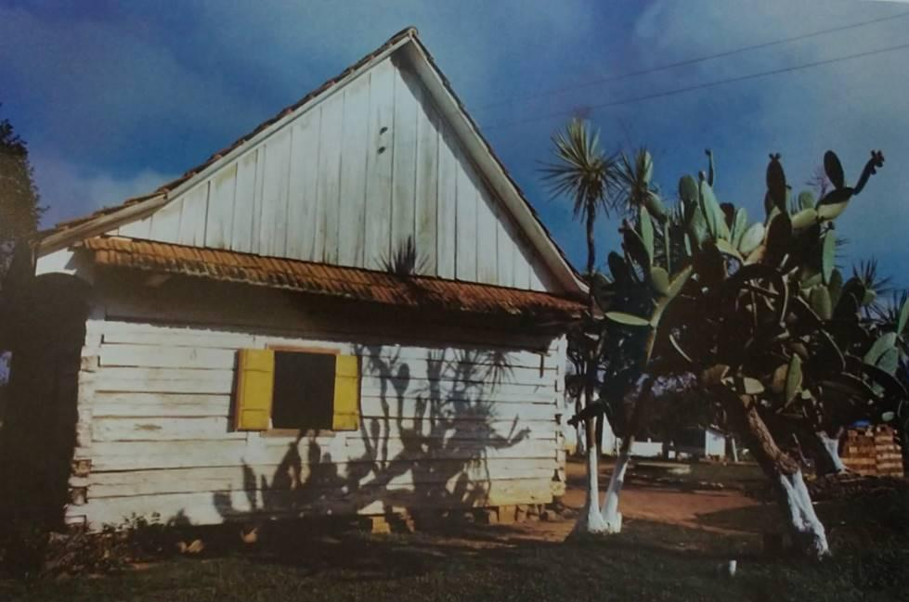

Fonte: João Urban.

A casa normalmente possuía dois quartos, separados por um vestíbulo e diversos tipos de amarração entre as paredes, conforme era realizado o corte da madeira (IAROCHINSKI, 2000). Com relação à técnica construtiva de encaixe de troncos de madeira, estas podem ser de troncos “[...] descascados ou troncos falquejados. Estes troncos dispostos horizontalmente uns sobre os outros, são encaixados nas extremidades formando um quadrilátero” (VALENTINI, 1982, p.44).

Mesmo com distintas técnicas de construção, as casas possuíam semelhanças com relação às soluções de partido, detalhes e características plásticas. Normalmente em formato retangular, as casas de um quarto possuíam uma escada que chegava ao sótão, onde havia outro quarto ou depósito. Cozinha e banheiro ficavam dispostos separados da casa e em alguns casos se identifica o posterior acréscimo da cozinha adjacente à casa (ibid). A autora ainda destaca alguns costumes relacionados com a proteção da casa e elementos decorativos que possuíam significados específicos, como uma cruz de madeira e inscrição nas vigas ou a ferradura colocada na soleira da porta para afastar malefícios (ibid).

Figura 2. Casa centenária, de encaixe de troncos de madeira, em Żywiec, Polônia

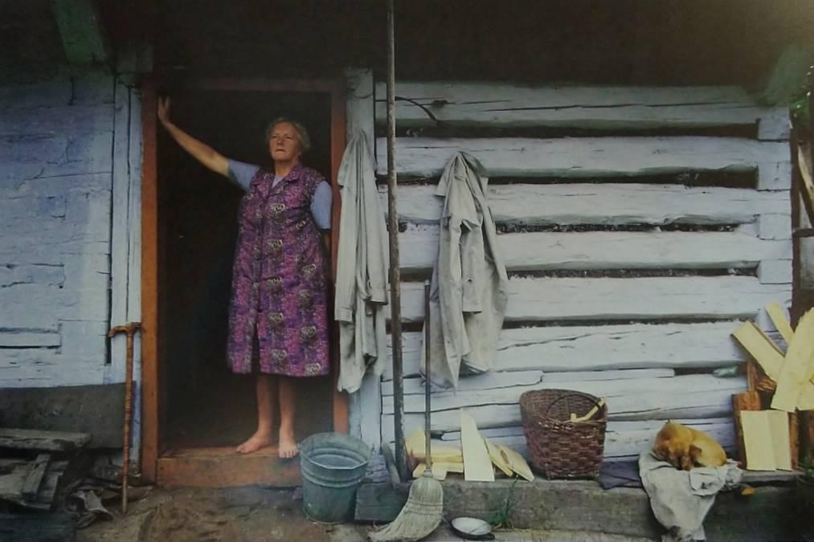

Fonte: João Urban.

Localizada no estado do Rio Grande do Sul, a cidade de Guarani das Missões tem sua origem no Núcleo Comandahy da Colônia Guarany, criada em 1891 como uma colônia mista que recebe imigrantes de diversas nacionalidades. Até o ano de 1908, se desenvolve pouco devido à falta de meios de comunicação com a região, mas progride de forma rápida quando a via férrea se prolonga em direção a Santo Ângelo (ROCHE: 1969).

Apesar de se tratar de uma colônia mista, as concentrações mais homogêneas acabam surgindo, caracterizando aproximações étnicas, seja pela facilidade de comunicação da língua materna, manutenção de hábitos culturais e afirmação identitária. Gardolinski (1958, p.81) entende que “[...] as comunidades homogêneas e concentradas trazem, de certo modo, maiores vantagens do que inconvenientes. Em agrupamentos mais populosos, os poloneses sentiam-se melhor e mais seguros, trabalhavam com mais vontade, e viviam num ambiente cultural mais elevado”.

Figura 3. Localização da cidade de Guarani das Missões, Rio Grande do Sul

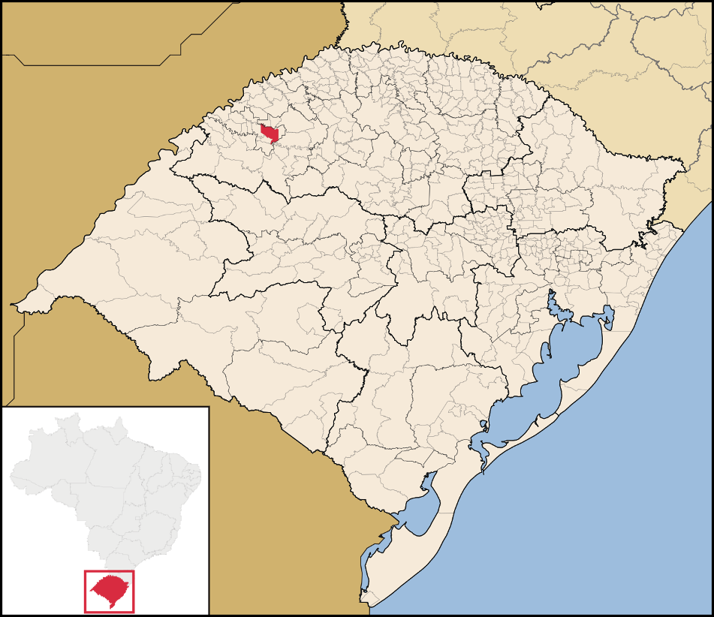

Fonte: Adaptação da autora a partir do Google Maps.

Um trabalho de pesquisa realizado em 2008, a partir de um termo de cooperação entre a Universidade Regional Integrada do Alto Uruguai e das Missões (URI) e Iphan destaca que na busca por recursos de interesse patrimonial no município de Guarani das Missões, o único exemplar que poderia ser classificado como evidência da arquitetura da imigração polonesa, conhecida como “casa sem pregos”, ainda não possui nenhum tipo de proteção ou reconhecimento por parte da comunidade, e apresenta alterações e acréscimos construtivos. A referida casa foi construída em 1900 pela família Mizdal, e possui o sistema construtivo identificado como encaixe de troncos de madeira.

Figura 4. Casa centenária da família Mizdal, Linha Bom Asilo, Guarani das Missões

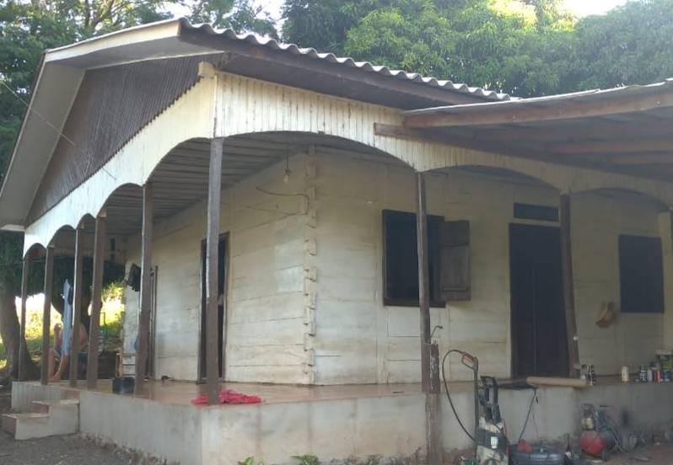

Fonte: Fotografia da Autora – Fev/2020

No sentido de buscar a revaloração desse exemplar arquitetônico, a aproximação entre o campo da museologia e patrimônio contribuem de forma a ampliar as interpretações acerca das motivações para a sua preservação. Sola e Schreiner entendiam que a museologia fazia parte de um campo de estudo mais amplo chamado de patrimoniologia, que se dedica ao estudo da relação específica entre o homem e a realidade, porém essa interpretação se confunde então com a musealidade defendida como objeto de estudo da museologia por Stransky. Já Peter Van Mensch entende que o campo do patrimônio seria mais amplo por não centrar o conceito ao objeto museu (SCHEINER, 2009).

A arquitetura pode ser analisada sob diversos ângulos, como uma edificação isolada, como o registro da execução de uma técnica construtiva não mais utilizada usualmente ou as especificidades da sua relação com o lote e entorno. Os conceitos do campo museológico ampliam as visões sobre os demais valores imateriais dessa edificação, pois a museologia, “[...] já pode ser entendida como o campo disciplinar que trata das relações entre o fenômeno Museu e as suas diferentes aplicações à realidade, configuradas a partir das visões de mundo dos diferentes grupos sociais” (ibid, p.49).

Verificada a necessária identificação e reconhecimento de bens culturais locais, de forma a preservar esses bens como documentos, a musealidade pode ser explorada como estratégia de preservação, pois “[...] entendidos como instrumentos semióticos, museu e patrimônio desdobram-se em todas as direções: do interior (mundo da percepção e dos sentidos) ao exterior, do material ao virtual, do tangível ao intangível, do local ao global” (ibid, p.51).

É possível também explorar as diferentes narrativas sobre um objeto até que se transforme em documento e efetivamente um bem protegido e reconhecido pela comunidade. A mesa redonda de Santiago do Chile em 1972 define a ação do museu integral que possibilita à comunidade “ [...] uma visão de conjunto do seu meio material e cultural” (PRIMO, 1999, p.10). Posteriormente, a articulação entre patrimônio, comunidade e território foi destacada na Reunião de Oaxtepec, em 1984 no México, onde estes foram considerados indissociáveis para efetivar a participação da comunidade. Foi defendida também a preservação *in situ*, ponderando que ao retirar o patrimônio do seu contexto, modifica-se a ideia original, considerando o território também como área museográfica (ibid, p.14).

Sendo o Brasil um país de formação étnica bastante heterogênea, é necessário que se explore a contribuição de cada uma das suas diferentes influências culturais para a compreensão da história da conformação da arquitetura brasileira, pois:

[...] ao priorizar o fenômeno cultural como fundamento constitutivo da dinâmica social, estaremos buscando entender a cultura dos diferentes grupos a partir de sua pluralidade, valorizando o caráter intrínseco de seus sistemas simbólicos e percebendo as diferenças de sintonia entre as múltiplas expressões culturais de cada grupo e a cultura como um todo (SCHEINER, 2009, p.51).

A Museologia e patrimônio, identificados como dois campos de estudo articulados entre si, possuem uma abordagem transdisciplinar referente aos seus conceitos e objetivos. Considerando que “[...] patrimônio é o modo de ser do real, e que nossa relação com o patrimônio se traduz por meio de um modo de apreensão do real - um modo específico de olhar a realidade”, compreendemos que este patrimônio muda de significado à medida que mudam os olhares (ibid, p.50).

A partir da ideia de museu integral e integrado surgem também novas tipologias de museus: museus ao ar livre, ecomuseus, museus de vizinhança e museus locais (ibid), ampliando as possibilidades de preservação e integração dos bens culturais com as comunidades. A pesquisa sobre objetos musealizados implica em revelar suas múltiplas interpretações, possibilitando a descoberta de uma gama ampla de significados e valores imateriais que justifiquem a transformação de um bem material em um documento, e que a partir da apropriação desses valores pela comunidade, possa efetivamente se transformar em patrimônio cultural. O patrimônio não é uma forma de resistir às transformações ou à perda, ele é “[...] um movimento continuado de transformação/ressignificação simbólica, que impregna e atravessa todo o tecido social” (SCHEINER, 2009, p.53).

A reflexão acerca das distintas formas de identificar a imaterialidade a ser interpretada nos bens materiais, possibilita o alargamento do campo de atuação, considerando que o patrimônio cultural é “[...] mais do que um acúmulo de objetos cristalizados no tempo e no espaço, constitui-se como força motriz para o desenvolvimento e a transformação do indivíduo e da comunidade em que ambos (Patrimônio e sujeitos da cultura), se inserem e têm suas raízes” (HORTA, 2014, p.48).

CONSIDERAÇÕES FINAIS

Ao analisar as características e contribuições da arquitetura vernacular, o conhecimento sobre a influência dos imigrantes poloneses possui lacunas quando consideramos a diversidade de contribuições dos imigrantes para a conformação da arquitetura e paisagem local. Os problemas relacionados ao contingente populacional impreciso, com sua visibilidade dificultada devido a não correspondência entre sua língua materna e sua nacionalidade registrada nos documentos oficiais podem refletir no reconhecimento de aspectos identitários.

Considerando as contribuições ao longo do tempo para a expansão dos conceitos de patrimônio e do campo de estudos dos museus, foi possível identificar aproximações e convergências entre esses conceitos, contribuindo com conceitos do campo da museologia que podem ser aplicados ao patrimônio cultural.

A musealidade pode ser considerada importante estratégia de preservação do patrimônio cultural, a partir do estudo da imaterialidade aplicada a um bem material. A musealização amplia a estratégia ou intenção de preservação de um documento ou objeto e possibilita a sua análise através de outros olhares, produzindo novas informações a partir de diferentes pontos de vista.

REFERÊNCIAS

ALVES, V. M. S.; SCHEINER, T. Museu, Musealidade e Musealização: termos em construção e expansão. Documentos de trabalho do 21º Encontro Regional do ICOFOMLAM 2012. Petrópolis, Nov/2012. p. 52-66.

Carta Internacional para a Conservação de Cidades Históricas e Áreas Urbanas Históricas. In: Assembleia Geral do Icomos, Washington, 1987. Disponível em: <http://portal.iphan.gov.br/uploads/ckfinder/arquivos/Carta%20de%20Washington%201986.pdf> Acesso em: 24 jan. 2020.

Carta Internacional sobre Conservação e Restauração de Monumentos e Sítios.   
In: II Congresso Internacional dos Arquitetos e Técnicos dos Monumentos   
Históricos, Icomos, Veneza, 1964. Disponível em: <http://portal.iphan.gov.br/uploads/ckfinder/arquivos/Carta%20de%20Veneza%201964.pdf> Acesso em: 24 jan. 2020.

CASTRIOTA, Leonardo Barci. *Patrimônio Cultural. Conceitos, políticas, instrumentos.* São Paulo: Editora Annablume, 2009.

CERÁVOLO, Suely Moraes. *Delineamentos para uma teoria da museologia.* Anais do Museu Paulista. São Paulo. v.12. jan./dez. p. 237-268, 2004. Disponível em: <http://redalyc.uaemex.mx/pdf/273/27301219.pdf> Acesso em: 12 jan. 2020.

CHOAY, Françoise. *A alegoria do patrimônio.* São Paulo: Ed. Unesp, 2006.

DESVALLÉES, A.; MAIRESSE, F. *Conceitos Chave de Museologia*. São Paulo: Comitê Brasileiro do Conselho Internacional de Museus: Pinacoteca do Estado de São Paulo: Secretaria de Estado da Cultura, 2013. 100p. Tradução e comentários de Bruno Brulon Soares e Marília Xavier Cury.

GARDOLINSKI, Edmundo. Imigração e colonização polonesa*.* In:K. BECKER (org.), *Enciclopédia Rio-grandense.* Canoas, Regional, vol. 5, 1958 p. 1-114.

HORTA, Maria de Lourdes Parreira. *O “link” (ou a relação) das coisas com os objetos, com os documentos, com o museu e o que isso tudo quer dizer...* In: Museion, Rio Grande do Sul: UnilaSalle Editora, 2014. p.43-52. Disponível em: <https://revistas.unilasalle.edu.br/index.php/Mouseion/article/view/1882> Acesso em: 8 fev. 2019.

IAROCHINSKI, Ulisses. *Saga dos polacos – A Polônia e seus emigrantes no Brasil*. Curitiba: U. Iarochinski, 2000.

LEMOS, Carlos A. C. *O que é patrimônio histórico*. Primeiros Passos, volume 51. São Paulo, Editora Brasiliense, 1981.

LEMOS, Carlos A. C. *História da casa brasileira.* - São Paulo. Contexto, 1989.

MARMILICZ, Paulo T*. A antiga colônia polonesa de Guarani das Missões.* Policromia, Ijuí, 1996.

MAROEVIC, Ivo. Tradução de Tereza Scheiner. *O papel da musealidade na preservação da memória*. Congresso anual do ICOFOM, 1997.

PATRIMÔNIO In: FERREIRA, Aurélio Buarque de Holanda. *Novo Aurélio século XXI: o dicionário da língua portuguesa* – 3.Ed. – Rio de Janeiro: Nova Fronteira, 1999.

POLANCZYK, Antônio J. *O imigrante polonês e a colônia Guarany*. Edital Renascença: Porto Alegre, 2010.

PRIMO, Judite. *Pensar contemporaneamente a museologia*. Cadernos de Sociomuseologia, N.16, 05-38. 1999.

*Recomendação sobre Paisagens e Sítios.* In: Conferência Geral das Nações Unidas para a Educação, Ciência e Cultura. ICOM, 1962. Disponível em: <http://portal.iphan.gov.br/uploads/ckfinder/arquivos/Recomendacao%20de%20Paris%201962.pdf> Acesso em: 24 Jan. 2020.

*Recomendação sobre a Salvaguarda da Cultura Tradicional e Popular.* In: Conferência Geral da Unesco. Paris, 1989. Disponível em: <http://portal.iphan.gov.br/uploads/ckfinder/arquivos/Recomendacao%20Paris%201989.pdf> Acesso em: 24 Jan. 2020.

ROCHE, Jean. *A colonização alemã e o Rio Grande do Sul.* Porto Alegre, Ed. Globo, 1969.

SCHEINER, Tereza Cristina M. *Museologia ou Patrimoniologia? Reflexões*. In: GRANATO, M.; SANTOS, C. P.; LOUREIRO, M. L. N. M. (Orgs.). MAST Colloquia - Museu e Museologia: interfaces e perspectivas. Rio de Janeiro: MAST, 2009. v. 11, p. 43-59. Disponível em: <http:/livroaberto.ibict.br/handle/1/956> Acesso em: 08 fev. 2020.

STAWINSKI, Alberto V. *Primórdios da imigração polonesa no Rio Grande do Sul-1875-1975*. Porto Alegre: EST. Porto Alegre, 1999.

URBAN, J.; URBAN, T. *Tu i Tam = Aqui e lá - Memória da imigração polonesa no Paraná.* Primeiro de Maio/PR: Edições Mirabília, 2004.

VALENTINI, Jussara. *A Arquitetura do imigrante polonês na região de Curitiba.* Curitiba, Instituto Histórico Geográfico e Etnográfico Paranaense, 1982.

WEBER, R.; WENCZENOVICZ, T. J. *Historiografia da imigração polonesa: avaliação em perspectiva dos estudos sobre o Rio Grande do Sul.* História Unisinos. Vol. 16 Nº 1 - janeiro/abril de 2012.

WEIMER, Günter. *Arquitetura popular brasileira.* 2ª ed: São Paulo, Martins Fontes, 2012.

1. Período compreendido entre os anos 1890 e 1894 (GARDOLINSKI, 1958, p.16).
2. A cidade possui 8.115 habitantes em uma área de 284km² (IBGE, 2010).